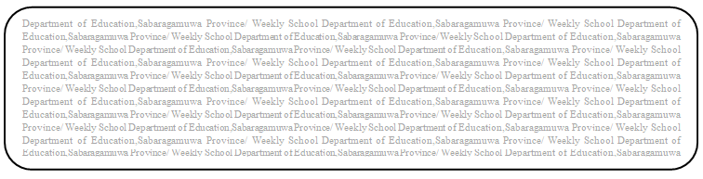
විෂය බුද්ධ ධර්මය
ශ්‍රේණිය 8
සතිය- 44
පළාත් අධ්‍යාපන දෙපාර්තමේන්තුව සබරගමුව - සති පාසල

18 පාඩම - සසුන්කෙත රැක්මට බැඳුණ රන්වැට
Prepared by- - ඇඹිලිපිටිය ක.අ.කා. ආගමික අංශය
*18 පාඩමේ 121,122 පිටු හොඳින් කියවන්න.
(1)සම්බුද්ධ ශාසනයේ ප්‍රථම ධර්ම සංගායනාව හා සම්බන්ධ වැදගත් සිදුවීම් පහත දක්වා ඇත.එක් එක් සිදුවීමට අදාළ නිවැරදි පිළිතුර ඉදිරියේ ඇති හිස් තැන්හි ලියන්න.
1.ප්‍රථම ධර්ම සංගායනාව පැවැත්වීමට බලපෑ ආසන්නම හේතුව - ....................................................................................................................................
2. ප්‍රථම ධර්ම සංගායනාව පැවැත්වූ ස්ථානය - ....................................................................................................................................
3. සංගායනාව පැවැත්වීමට ගතවූ කාලය - ......................................................................
4.සංගායනාවේ මූලිකත්වය ගත් රහතන් වහන්සේ - ....................................................................................................................................
5.සංගායනාව සඳහා අනුග්‍රහය දැක්වූ රජතුමා - ...............................................................
6.සහභාගී වූ රහතන් වහන්සේලා සංඛ්‍යාව - ...................................................................
7. ප්‍රථම ධර්ම සංගායනාව හැඳින් වූ වෙනත් නම් - ....................................................................................................................................

